فعالية دوائر المثلثات: Just Rolling Round
النشاط: F هي نقطة على محيط الدائرة E ذات نصف القطر r والتي تنزلق على محيط الدائرة D والتي نصف قطرها 2r. نريد أن نجد المحل الهندسي للنقطة F. يمكنك الاستعانة بالإمكانية "trace on" بالنسبة للنقطة F.
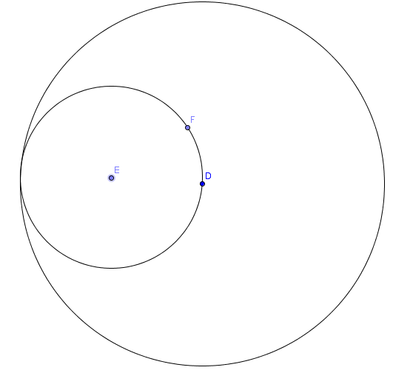
نريد أن نعلل ما وجدناه.

